Муниципальное автономное дошкольное образовательное учреждение детский сад № 1 «Сказка».

Конспект
образовательной деятельности в средней группе
« Если бы я был деревом…»

Подготовила :
Воспитатель МАДОУ № 1
Кошман Н.А.

г. Приморско-Ахтарск

Пояснительная записка.
Представленная методическая разработка – конспект ОД на тему: «Ели бы я был деревом» разработана с использованием современных технологий и соответствует требованиям ФГОС.
Для составления конспекта ОД мной были использованы: Бондаренко Т.М.
«Экологическое воспитание детей».- М. ООО «Издательство АСТ». 2009.
Соломенникова О.А. «Экологическое воспитание в детском саду».- М.: Линка-Пресс, 2014.
Николаева С.Н. «Юный эколог». - М.: Новая школа 2013
Кокуева Л.В «Воспитание дошкольников через приобщение к природе».- М.: Мозаика-Синтез 2014. Картотека подвижных игр, упражнений, физкультминуток, пальчиковой гимнастики.
Данная ОД воспитывает бережное отношение детей к природе, закрепляет знания о том, что дерево - это живой организм.
ОД способствует расширению представлений детей о деревьях. Закрепляет знания детей о строении дерева. Также способствует развитию познавательных интересов; развивает творческое воображение; обогащает навыки активной речи.
У детей воспитывается экологическое мировоззрение. Они учатся бережному и доброму отношению к природе, понимают ценность каждого дерева.
Эта деятельность включает в себя: фото материалы, фонетическую ритмику, дидактические, подвижные, пальчиковые игры.
При составлении конспекта ОД использовались разнообразные методы: практический, игровой, наглядный и приемы: дидактические, пальчиковые, словесные иры, беседы. Это способствует формированию у детей необходимых умений и навыков, развитию речи, фонетического слуха и пополнению словарного запаса детей. Образовательная деятельность также способствует увеличению памяти, внимания, У детей увеличилась потребность в речевом общении, идёт накопление словаря, увеличилась познавательная активность детей. ОД способствует обогащению эмоциональной и интеллектуальной сферы детей.

Цель: закреплять знания детей об особенностях внешнего вида и названия деревьев, о их пользе природе.
Задачи:
Образовательные: закрепить понятие, что дерево живое (растет, дышит, питается); закрепить представление о строении дерева (крона, ствол, ветки, корни); закреплять умение образовывать уменьшительно-ласкательные суффиксы; обогащать словарный запас детей.
Развивающие: развивать внимание, память, фантазию детей.
Воспитательные: воспитывать любовь и бережное отношение к деревьям и природе. Воспитывать любознательность и интерес к окружающему миру.
Материал: Листок с приглашением, картинки деревьев и листьев, кусочки коры деревьев (березы, ели, липы).
Предварительная работа: наблюдение за деревьями на прогулке, беседы о пользе деревьев, рассматривание иллюстраций строения дерева; игры «Если бы я был деревом», «Дерево-это...»

Ход занятия.
Воспитатель: Ребята, сегодня в окошко к нам залетел последний осенний листочек. И он не простой, а на нем что-то написано: «Дорогие ребята, я приглашаю вас в гости поиграть со мной и заодно повеселить меня в моем лесу.
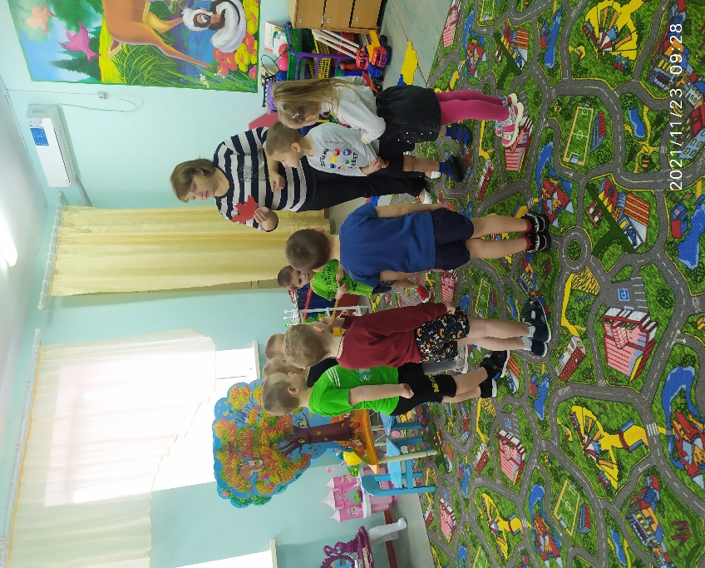
Воспитатель: На чем же мы отправимся в гости? (Предложения детей).
(Дети на поезде приезжают в гости к листочку).
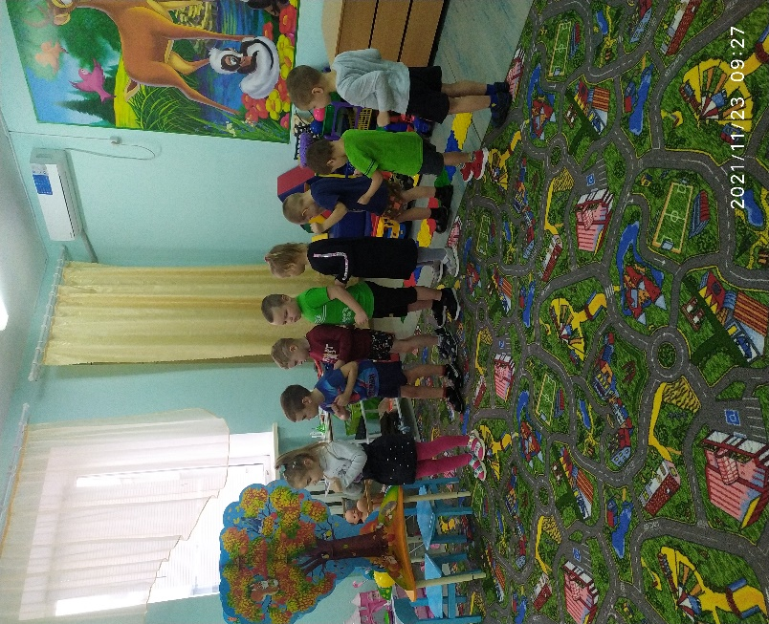
Воспитатель: Вот мы с вами и прибыли в лес. Чтобы вы могли двигаться вам нужны мышцы. Чтобы могли стоять, ходить, бегать вам нужны кости, позвоночник. О людях, которые имеют красивую осанку, говорят: «Стройный как березка, прямой как тополёк, крепкий ка дуб». Вот бы стать деревом! Хотите попробовать? Тогда повторяйте волшебные слова.
Раз, два, три-повернись
И в дерево превратись.
(Дети превращаются в деревья)
Воспитатель: В какие деревья вы превратились?
Дети: Берёза, клён, липа, дуб, сосна.
Воспитатель: Что есть у всех этих деревьев?
Дети: Ствол, ветки, корни.
А сейчас немножко разомнемся.
Разминка для ног.
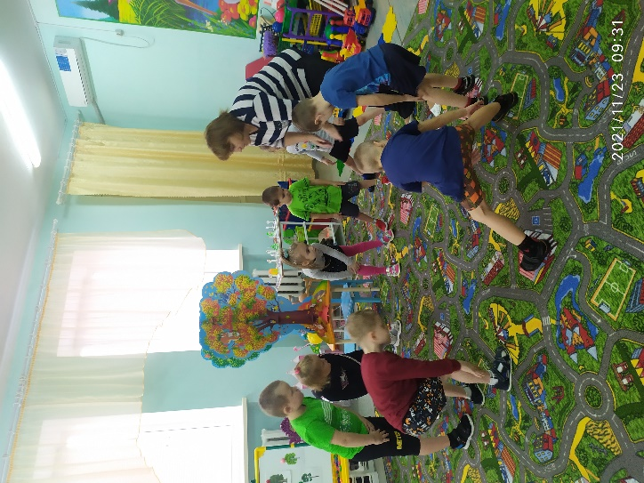
Если бы я был деревом,
Мои ноги бы росли и росли
Все глубже и глубже в землю.
Эти длинные, длинные ноги были бы так хороши.
Они держали бы меня на месте, когда дует ветер
Они росли бы все глубже и глубже
И искали бы мне воду, чтобы пить.
Но самое лучшее - мне не нужны были бы ботинки,
Потому что мои ноги назывались бы КОРНИ.
Воспитатель: Ребята, для чего дереву нужны корни?
Дети: Для того, чтобы не упасть когда дует ветер и пить воду с земли(почвы).
Дидактическая игра «Назови ласково».
Воспитатель: Я буду бросать мяч и говорить слова, а вы называйте их ласково.
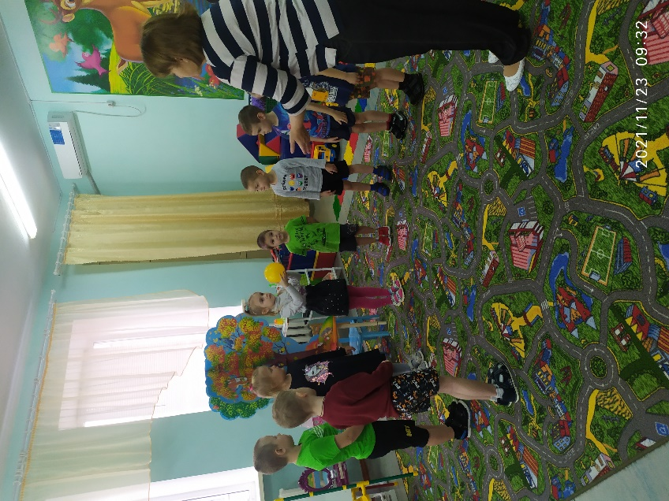
Лист-листочек
Берёза-берёзонька
Ветка-веточка
Дуб-дубочек
Дерево-деревцо
Ель-елочка
Сосна-сосенка
Иголка-иголочка
Рябина-рябинка
Корень-корешок.
Разминка для рук.
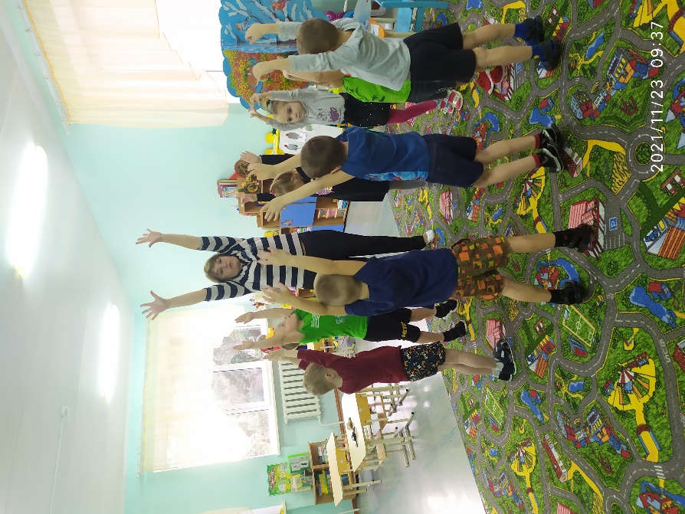
Если бы я был деревом,
Мои руки тянулись бы и тянулись к солнцу.
И у меня росли бы новые руки одна за другой,
Сперва одна, потом еще и еще.
Как это здорово, так далеко и высоко дотянуться
И быть приютом для птиц,
Чтобы они могли отдохнуть.
Эти новые красивые и длинные руки
Будут называться ветки.
Воспитатель: Ребята, для чего дереву нужны ветки?
Дети: Чтобы получать тепло от солнышка.
Игра «Топни-хлопни».
Воспитатель: Сейчас я буду произносить разные слова. Если вы услышите название дерева, то хлопните в ладоши. Если услышите другое слово то топните ногой. (Погремушка, колокольчик, берёза, кот, дом, ель, осина, сосна, липа, гном).
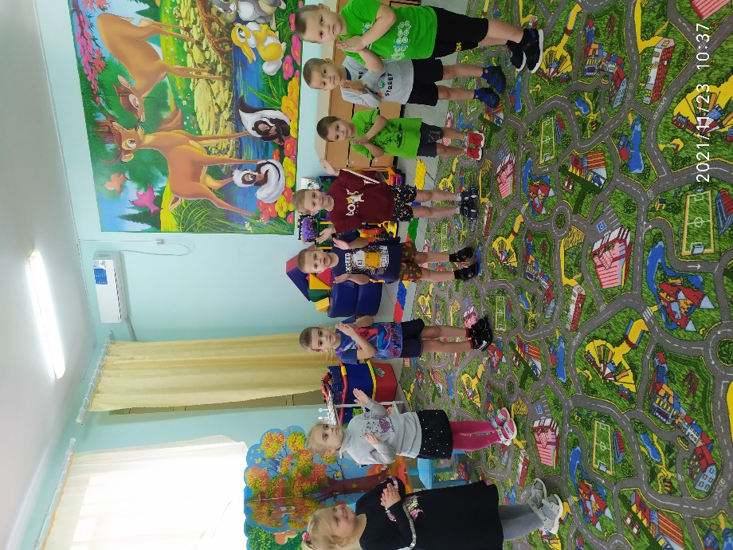
Воспитатель: Отлично! Вы были очень внимательными.
Далее дети разминают и поглаживают грудь, бока, живот, поясницу.
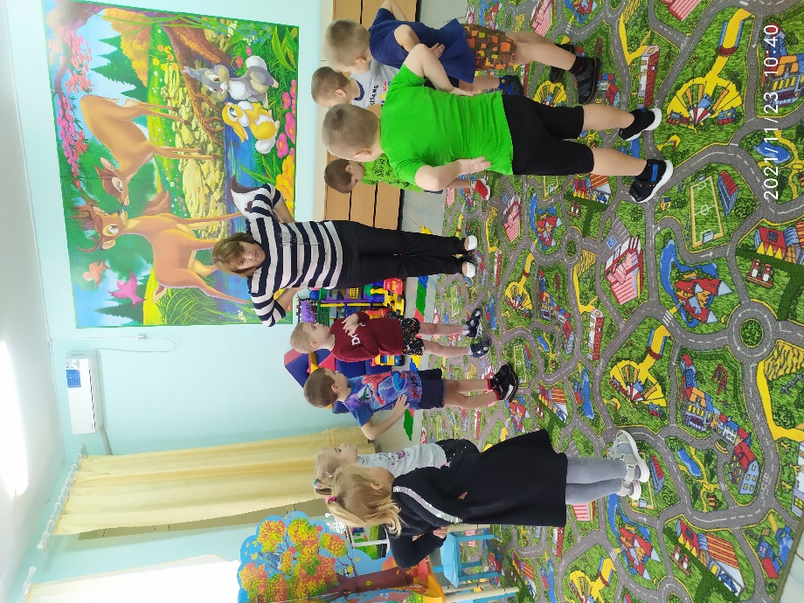
Если бы я был деревом,
Моя кожа стала бы твердой и жесткой,
И даже стала бы шершавой.
Она бы была вся в буграх и бороздах.
Я даже чувствую, что она вся морщинистая.
Но эта моя новая морщинистая кожа
Защищает меня от ран.
И эта кожа, называется КОРА.
Воспитатель: Ребята, я предлагаю вам рассмотреть кору деревьев.
Экспериментальная деятельность: Дети с помощью лупы рассматривают кору различных деревьев.
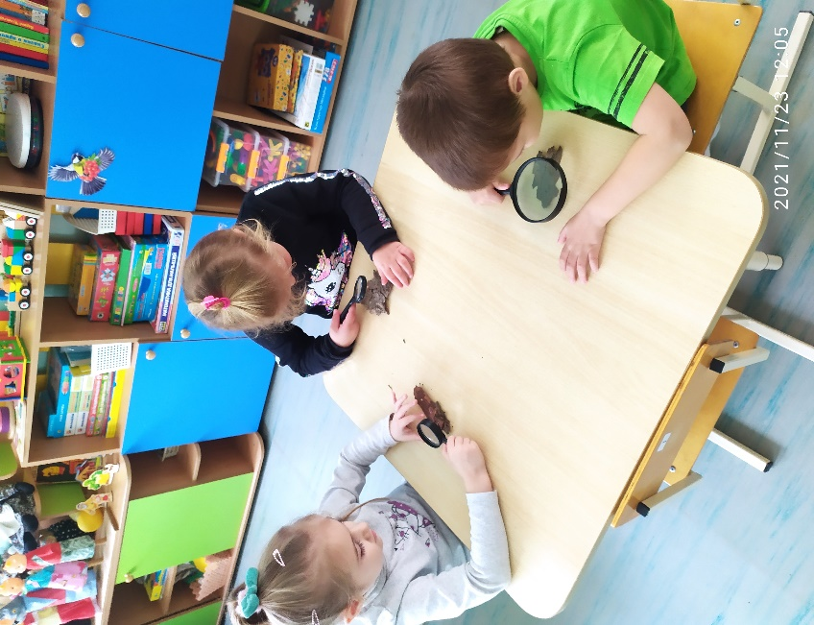
Воспитатель: Какая кора на ощупь?
Дети: Твердая, жесткая, шершавая, гладкая, морщинистая.
Воспитатель: А для чего нужна кора? Как вы думаете?
Дети: Она защищает дерево от ран.
Пальчиковая гимнастика.
Если бы я был деревом,
Мои руки покрылись бы почками
Каждую весну мои почки
Раскрывались бы,
Становились зелёными и нежными.
А в летний зной
Они делали бы прохладу и тень.
А осенью, когда холодает,
Они стали бы красными и золотыми,
А потом падали бы, танцуя на ветру,
Потому что это – ЛИСТЬЯ.
Как это было бы чудесно,
Если бы я был деревом!
Воспитатель: Как вы думаете какую пользу приносят листья?
Дети: Они дают летом прохладу для птиц и животных и людей.
Воспитатель: Ребята, дерево вдыхает в себя грязный воздух, который выбрасывают машины, заводы, а отдает чистый воздух- кислород, которым мы дышим.

Упражнения для стоп.
Были бы у ёлочки ножки,
Побежала бы она по дорожке.
Заплясала бы она вместе с нами
Застучала бы она каблучками.
Воспитатель: Все деревья такие красивые и такие разные.
У березок - белостволочек
Кайма на рукавах,
А у елочек - оборочки
В колючих кружевах.
Игра «Найди своё дерево».
(Игра проводится по принципу игры «Чей кружок быстрее соберётся»).
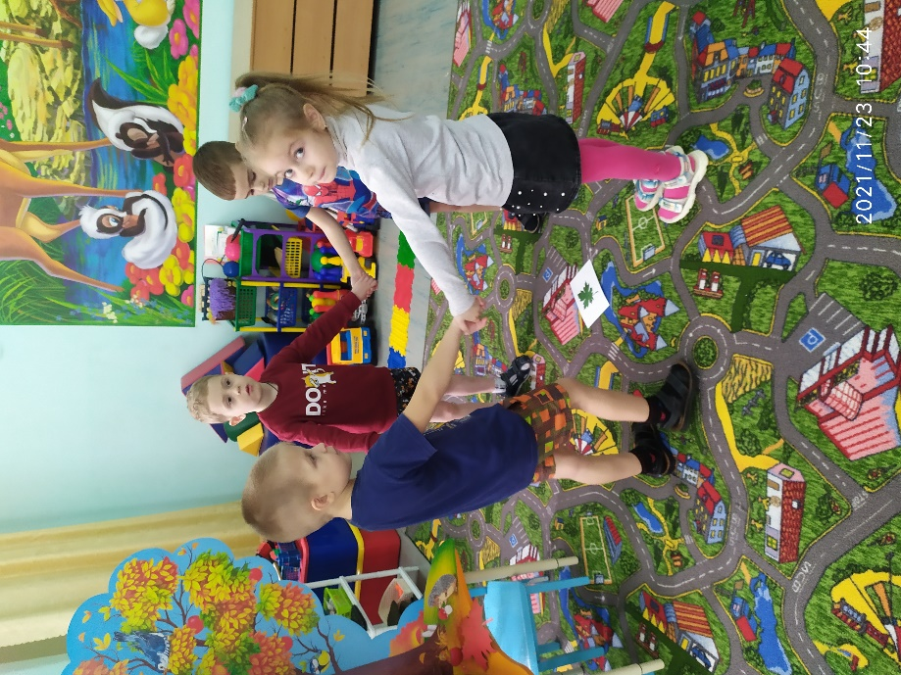
Воспитатель: Ребята, а нам пора возвращаться в детский сад, занимайте места в вагончиках, только прежде произнесем слова
Раз, два – повернись
И в ребяток превратись.
Воспитатель: Ребята, кем мы сегодня с вами были? Давайте вспомним, из каких частей состоят деревья? Какую пользу они приносят? Что нового узнали о деревьях, которые растут в детском саду?

